Sesión | CE.SO.2024.2
Fecha | 25 de abril de 2024
Hora | 10:00 horas
Lugar | Híbrida: en las instalaciones de la Secretaría Ejecutiva del Sistema Estatal Anticorrupción de Jalisco. Av. de los Arcos 767. Colonia Jardines del Bosque, CP 44520, Guadalajara, Jalisco, México; y transmitida mediante el canal de YouTube: https://www.youtube.com/watch?v=a96WjoNKAnk

Con apego a lo dispuesto por el artículo 32, numerales 1 y 5, de la Ley del Sistema Anticorrupción del Estado de Jalisco, así como lo dispuesto en el artículo 23 del Estatuto Orgánico de la Secretaría Ejecutiva del Sistema Estatal Anticorrupción de Jalisco, y previa convocatoria emitida el 19 de abril de 2024, quienes integran la Comisión Ejecutiva de la Secretaría Ejecutiva del Sistema Estatal Anticorrupción de Jalisco en adelante la “Comisión Ejecutiva”, se reunieron en su Segunda Sesión Ordinaria de 2024, bajo el siguiente

Orden del día:

- Lista de asistencia, declaratoria de quorum y apertura de la Sesión.
- Lectura y, en su caso, aprobación del Orden del Día.
- Lectura y, en su caso, aprobación y firma del Acta de la Sesión celebrada el 15 de febrero de 2024.
- Presentación, para conocimiento, del seguimiento de Acuerdos.
- Presentación, para conocimiento, de los proyectos estratégicos incluidos en el Programa de Trabajo Anual 2024 del Comité Coordinador.
5.1 Plataforma Digital Nacional.
5.2 Incidencia estratégica en la agenda anticorrupción de Jalisco.
5.3 Aula Virtual Anticorrupción.
5.4 Compras públicas.
5.5 Seguimiento y evaluación.
- Presentación y, en su caso, aprobación de modificación al Calendario de Sesiones 2024 de la Comisión Ejecutiva.
- Asuntos Generales.
- Acuerdos.
- Clausura de la Sesión.

- Lista de asistencia, declaratoria de quorum y apertura de la sesión.

Respecto al primer punto del Orden del día, el Secretario Técnico de Secretaría Ejecutiva del Sistema Estatal Anticorrupción de Jalisco, Mtro. Gilberto Tinajero Díaz, en lo ulterior “Secretario Técnico”, dio la bienvenida y agradeció la asistencia de quienes integran la Comisión Ejecutiva por estar presentes en la Segunda Sesión Ordinaria, misma que se celebró de manera híbrida, conforme a lo dispuesto en los artículos 23 y 26 del Estatuto Orgánico de la Secretaría Ejecutiva del Sistema Estatal Anticorrupción de Jalisco, y en ese sentido verificó la asistencia de los siguientes integrantes de la Comisión Ejecutiva:

NOMBRE | CARGO | ASISTENCIA
Mtro. Pedro Vicente Viveros Reyes | Integrante del CPS | Virtual
Mtra. Neyra Josefa Godoy Rodríguez | Integrante del CPS | Virtual
Mtro. Miguel Ángel Hernández Velázquez | Integrante del CPS | Presencial
Mtra. Mónica Lizeth Ruíz Preciado | Integrante del CPS | Presencial
Mtro. Gilberto Tinajero Díaz | Secretario Técnico SESAJ | Presencial

En uso de la voz, el Secretario Técnico hizo del conocimiento que asistieron cinco integrantes de la Comisión Ejecutiva, dos de ellos inicialmente de manera virtual y tres de manera presencial por lo que, una vez verificado el quorum necesario para sesionar, se declaró abierta la Segunda Sesión Ordinaria de la Comisión Ejecutiva de la Secretaría Ejecutiva del Sistema Estatal Anticorrupción de Jalisco, siendo la 10:11 horas del día jueves 25 de abril del año 2024, de conformidad con el Artículo 32 de la Ley Anticorrupción del Estado de Jalisco.

- Lectura, y en su caso, aprobación del Orden del Día.

En este punto, con el Orden del día a la vista de las y los presentes, el Secretario Técnico dio lectura a los puntos incluidos en el mismo, y consultó si existía alguna observación o comentario. Al no existir observaciones o comentarios, y de manera previa a someterlo a aprobación, el Secretario Técnico procedió a dar lectura al siguiente acuerdo:

A.CE.2024.4
Se aprueba el Orden del Día de la Sesión Ordinaria de fecha 25 de abril del año 2024.

Acto seguido, el Secretario Técnico registró el sentido del voto, de manera nominal:

- Mtro. Pedro Vicente Viveros Reyes, a favor.
- Mtra. Neyra Josefa Godoy Rodríguez, a favor.
- Mtro. Miguel Ángel Hernández Velázquez, a favor.
- Mtra. Mónica Lizeth Ruíz Preciado, a favor.
- Mtro. Gilberto Tinajero Díaz, a favor.

En consecuencia, quienes integran la Comisión Ejecutiva aprobaron por unanimidad, en votación nominal, el acuerdo A.CE.2024.4.

- Lectura y, en su caso, aprobación y firma del Acta de la Sesión celebrada el 15 de febrero de 2024.

En el desahogo del tercer punto del orden del día, el Secretario Técnico informó que el acta de referencia fue enviada previamente vía correo electrónico para su revisión, y puntualizó que se recibieron, valoraron y atendieron las distintas propuestas de ajustes emitidas por quienes integran la Comisión Ejecutiva, por lo que solicitó omitir su lectura para someter el siguiente acuerdo a aprobación:

A.CE.2024.5
Se aprueba el Acta de la Sesión Ordinaria celebrada el 15 de febrero del año 2024.

Acto seguido, el Secretario Técnico registró el sentido del voto, de manera nominal:

- Mtro. Pedro Vicente Viveros Reyes, a favor.
- Mtra. Neyra Josefa Godoy Rodríguez, a favor.
- Mtro. Miguel Ángel Hernández Velázquez, a favor.
- Mtra. Mónica Lizeth Ruíz Preciado, a favor.
- Mtro. Gilberto Tinajero Díaz, a favor.

En consecuencia, quienes integran la Comisión Ejecutiva aprobaron por unanimidad, en votación nominal, el acuerdo A.CE.2024.5.

- Presentación del seguimiento de Acuerdos.

Con relación al cuarto punto del orden del día, el Secretario Técnico proyectó el estado que guardan los acuerdos de la Comisión Ejecutiva:

Año | Acuerdo | Asunto | Estado
2023 | A.CE.2023.14, de 27.07.2023 | Se aprueba la propuesta ejecutiva del Grupo Especializado de Municipios en Materia Anticorrupción (GEMMA), que presenta el Secretario Técnico para que inicien las actividades correspondientes a generar análisis y propuesta de políticas públicas en el ámbito municipal de conformidad a lo establecido en el artículo 31, fracción XIII de la Ley del Sistema Anticorrupción del Estado de Jalisco, así como los principios transversales de Gobierno Abierto y participación social de la PEAJAL | En proceso  • El 25 de enero de 2024 se designó a Neyra Josefa Godoy Rodríguez como representante del CPS en GEMMA.  • El 14 de febrero de 2024 se realizó la primera reunión de la Coordinación General de GEMMA, donde se dieron a conocer las pautas generales de trabajo para el año 2024-2025.
2024 | A.CE.2024.1, de 15.02.2024 | Se aprueba el Orden del día de la Sesión Ordinaria de fecha 15 de febrero del año 2024. | Concluido
 | A.CE.2024.2, de 15.02.2024 | Se aprueba el Acta de la Sesión Ordinaria celebrada el 07 de noviembre del año 2023. | Concluido  Acta publicada y disponible en:  https://www.seajal.org/comision-ejecutiva/sesiones/
 | A.CE.2024.3, de 15.02.2024 | Se aprueba el Calendario de Sesiones 2024. | Concluido

En el uso de la voz, el Secretario Técnico informó que el acuerdo A.CE.2023.14, de fecha 27 de julio del año 2023 se mantiene en proceso y todos los demás se encuentran concluidos; al ser un tema de avance del Grupo Especializado de Municipios en Materia Anticorrupción (GEMMA), el Secretario Técnico, cedió el uso de la voz al Mtro. Gabriel Alejandro Corona Ojeda, Titular de la Unidad de Coordinación Interinstitucional Municipal, para manifestar lo relativo al grupo GEMMA.

Por su parte el Mtro. Gabriel Alejandro Corona Ojeda, precisó que se tiene interés institucional por desarrollar un proyecto de investigación en colaboración con el Colegio de Jalisco. Informó que se han sostenido diversas reuniones con dicha institución, y que derivado de ellas, se ha ido acotando el proyecto de investigación para que los resultados sean relevantes, sustantivos y robustos. Destacó que la recomendación por parte del equipo de investigación del Colegio de Jalisco es que se tenga un enfoque, o un objeto de investigación, ya sea en sistemas o en implementación de la Política Estatal Anticorrupción. Puntualizó que, en dichas reuniones, la Mtra. Neyra Josefa Godoy Rodríguez es el vínculo directo del Comité de Partición Social con el Grupo Especializado de Municipios en Materia Anticorrupción (GEMMA), y mencionó que ve más viable concentrarse en la implementación de la Política Anticorrupción a nivel nacional, partiendo de un estudio comparado para saber cómo se ha hecho la implementación de las Políticas estatales en las diferentes entidades federativas, pero sobre todo a nivel municipal. Así mismo el Mtro. Gabriel Corona puntualizó que ya se cuenta con un esboce analítico de cómo desarrollar esta investigación, y que se está en la etapa de diseño de los instrumentos, precisando que se estará trabajando en tres dimensiones: Jurídica, Programática y la Operativa, con lo cual se pretende conocer la situación que existe a nivel nacional en cuanto a la implementación de la Política en los municipios. Destacó que se va a tener un especial trabajo en recabar información a través de las solicitudes de acceso a la información pública de las distintas Secretarías Ejecutivas del país, sobre todo en cómo se están llevando a cabo los programas de implementación. Finalmente mencionó que una vez recabada la información se obtendrá una fotografía de la situación a nivel nacional, y en el marco de la Asamblea Nacional del se podrán presentar los resultados.

El Secretario Técnico añadió que se estará trabajando en atender y mejorar lo que ocurre en los gobiernos municipales de Jalisco y dado que se trata de un sistema nacional se puede nutrir y orientar a nivel federal, reiteró que así como ocurre con el Estado de México y Baja California con una línea permanente de trabajo, encabezado principalmente por la Mtra. Neyra Godoy Rodríguez, integrante del Comité de Participación Social, eventualmente se recurrirá en su momento a sus homólogos para entender lo que ocurre desde la perspectiva del Comité de Participación Ciudadana de las entidades federativas.

- Presentación para conocimiento, de los proyectos estratégicos incluidos en el Programa de Trabajo Anual 2024 del Comité Coordinador.
5.1 Plataforma Digital Nacional.

Tomando en consideración el quinto punto del orden del día, el Secretario Técnico indicó que la Comisión Ejecutiva deberá tener un conocimiento más detallado del programa de trabajo relativo al Comité Coordinador, a fin de darle vida al artículo 21 y 30 de la Ley General del Sistema Anticorrupción así como el artículo 31 y 14 de la Ley del Sistema Anticorrupción del Estado de Jalisco, que entre otras cosas detallan las facultades del Comité de Participación Social en Comisión Ejecutiva, para contribuir, colaborar, proponer metodologías, herramientas y estrategias para que el Comité Coordinador tome las decisiones de Política Pública, por tanto puntualizó que es importante que en voz de la y los directivos de la SESAJ, enunciar cuales son los proyectos que le corresponden al Comité Coordinador en donde la Comisión Ejecutiva participará en los distintos niveles de recomendación, de sugerencia o de propuesta. En este sentido cedió el uso de la palabra al Mtro. Miguel Ángel Juárez Tello, Director de Tecnologías y Plataformas de la SESAJ, para hablar acerca Plataforma Digital Nacional (PDN).

En el uso de la voz el Mtro. Miguel Ángel Juárez Tello, Director de Tecnologías y Plataformas de la SESAJ, reiteró que por lo que ve a la Plataforma Digital Nacional, se encuentra dentro del programa de trabajo 2024 del Comité Coordinador, como uno de los proyectos estratégicos que coadyuva de manera integral en la implementación de la Política Estatal Anticorrupción de Jalisco. Destacó que el Sistema Nacional Anticorrupción establece la creación de la Plataforma Digital Nacional, a través de la Ley General del Sistema Nacional Anticorrupción en los artículos 9, fracciones XII, XIII y XVI, y 49, así como en la Ley General de Responsabilidades Administrativas artículos 9, 26, 27, 30, 31, 34, 43, 44, 46, 59 y 93.

Puntualizó que a partir de este marco normativo se dispone la instrumentación de la PDN, como una herramienta de inteligencia que busca eliminar las barreras de información y garantizar que los datos públicos sean comparables, accesibles y utilizables, a efecto de prevenir, detectar, investigar y substanciar faltas administrativas y delitos por hechos de corrupción.

Precisó que la PDN está construida a través de 6 grandes sistemas, de los cuales, Jalisco se encuentra interconectado en lo relativo a los Sistemas S1, S2 y S3.

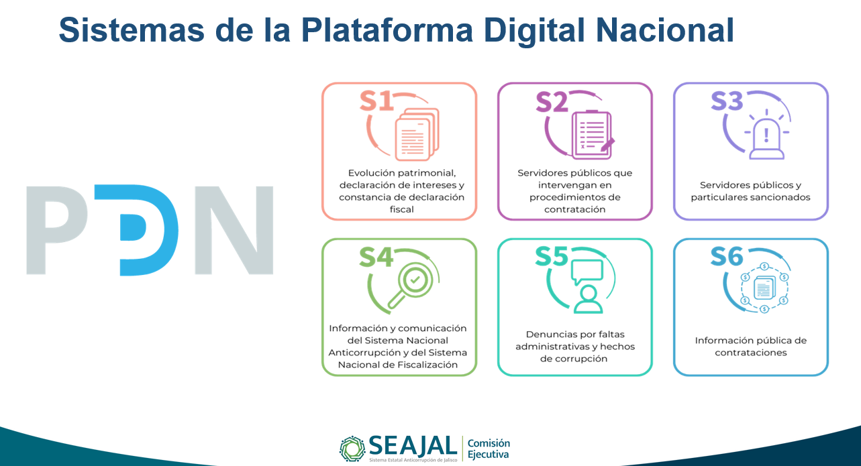

Asimismo, detalló que se establecerán las acciones correspondientes para la adopción y adaptación del Sistema desarrollado por el Instituto Nacional de Transparencia, Acceso a la Información y Protección de Datos Personales (INAI) al Sistema 6 Contrataciones. Y se realizará un análisis y adaptación técnica a las condiciones que presenten todos los entes públicos de Jalisco por parte del Comité Coordinador, a través de la Secretaría Ejecutiva.

5.2 Incidencia estratégica en la agenda anticorrupción de Jalisco.

En el desarrollo de este punto el Secretario Técnico señaló que, el año 2024 se caracteriza por ser un año de proceso electoral y en consecuencia se renovarán las autoridades del poder ejecutivo, legislativo y de los gobiernos municipales, en este sentido al hacerse la renovación de estos cuerpos de gobierno mencionó que habrá una actualización de los instrumentos de planeación como el Plan Estatal de Desarrollo y en consecuencia los programas institucionales. En ese sentido el Secretario Técnico hizo la precisión de que no se trata de una acción de proceso electoral, sino que es postelectoral. Puntualizó que el Sistema Estatal Anticorrupción de Jalisco no tiene atribuciones para incidir en la arena electoral, pero dado los resultados de las elecciones y que las autoridades jurisdiccionales y ejecutivas den los resultados correspondientes, se abre un espacio natural de acercamiento y de planteamientos de temas para la agenda de gobierno, la agenda legislativa y la agenda municipal, que no se desliga de la firma de los compromisos por la integridad. Por tanto, destacó que lo que se aprobó por el Comité Coordinador es una incidencia estratégica con los actores ya electos y en funciones. Posteriormente cedió el uso de la voz al Mtro. Erick de Jesús López Montes, Director de Prospectiva y Políticas Públicas de la SESAJ.

El Mtro. Erick de Jesús López Montes, Director de Prospectiva y Políticas Públicas de la SESAJ. Expresó que los esfuerzos del proyecto van orientados al proceso de transición de gobierno dada su renovación, con la finalidad de garantizar y dar estabilidad a los trabajos que se han venido dando en la implementación de la Política Estatal Anticorrupción de Jalisco, destacó que se identifican instrumentos importantes que son la base para que las estructuras comiencen a operar, como lo expresó en la siguiente lámina:

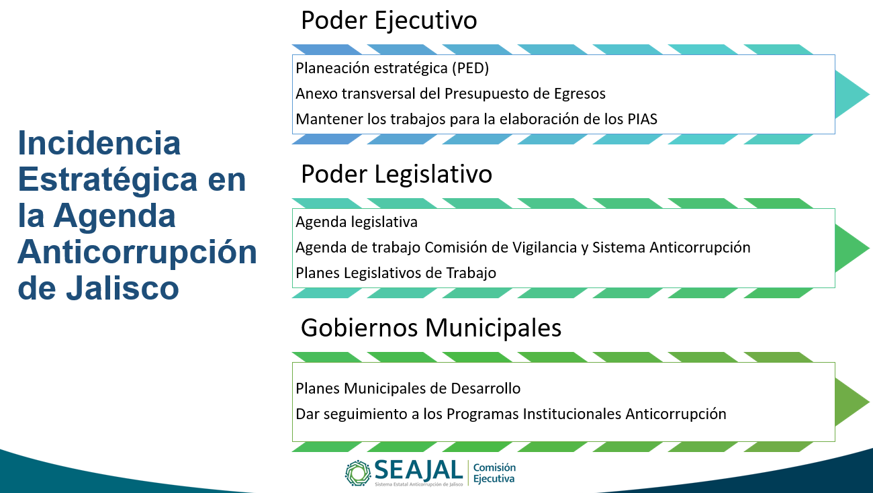

Añadió que a finales del año pasado se concluyeron los talleres de implementación, pero que en lo que va del año 2024 se le ha dado seguimiento a los trabajos que se hicieron con los entes públicos, por tanto mencionó que es importante brindar estabilidad a esos esfuerzos con el proceso de transición. Destacó los plazos establecidos en la Ley de Planeación Participativa para el Estado de Jalisco y sus Municipios, como se muestra en la siguiente lámina:

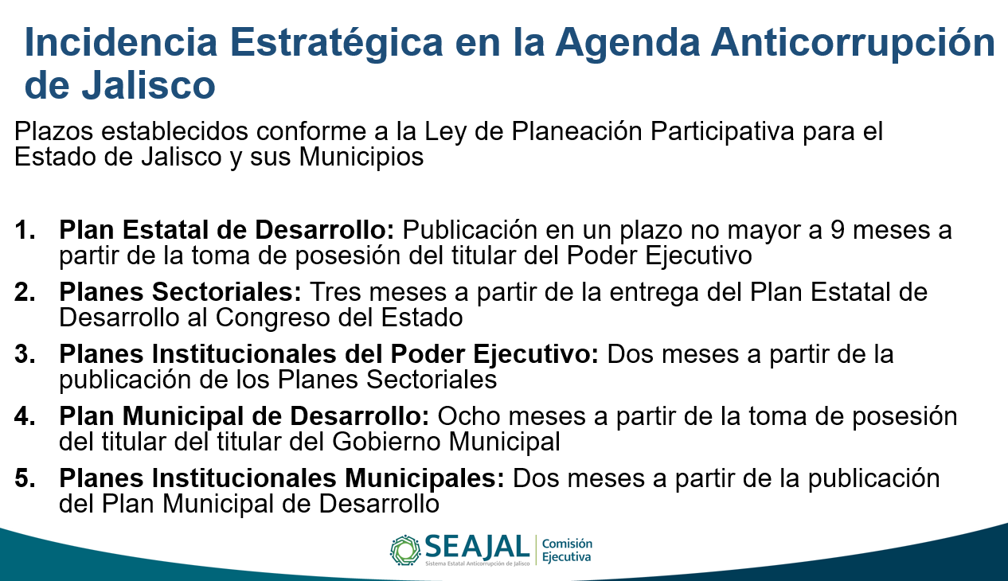

Finalmente, el Mtro. Erick de Jesús López Montes, puntualizó que los momentos anteriormente referenciados son ideales para tener un acercamiento, para trabajar y dar una estabilidad a estos esfuerzos y trabajos realizados con el fin de fortalecerlos, en virtud que desde el año anterior se programaron, se llevaron a cabo y que es importante que la implementación continúe a pesar de las transiciones de gobierno.

Por su parte el Secretario Técnico añadió que hay instancias, dependencias orgánicas, que llevan mucho la tarea de planeación, como lo es la Secretaría de Planeación y Participación Ciudadana del Estado de Jalisco, y otras más en el ámbito municipal; que generan una serie de actividades de involucramiento, como lo es la Secretaría General de Gobierno que hace talleres de inducción y en ese sentido, expresó que el fin es buscar los cauces, buscar los momentos, buscar los documentos, para hacerles llegar a estas autoridades la información y con ello poder incidir en la agenda estratégica de los siguientes gobiernos. Puntualizó que, sin duda, el más relevante es el Plan Estatal de Desarrollo, e informó que en la última reforma se establece como un plan de Estado, en consecuencia los poderes públicos, los constitucionales autónomos y los municipios se adhieren a este Plan Estatal de Desarrollo y Gobernanza como el “plan paraguas”. Finalizó mencionando que por supuesto se vivirá lo propio a nivel nacional con el Plan Nacional de Desarrollo y los Programas Sectoriales, lo que se traduce en un panorama y una línea de trabajo, por lo que se tendrá que trabajar en Comisión Ejecutiva.

5.3 Aula Virtual Anticorrupción.

Bajo la misma tesitura, en uso de la voz la Mtra. Blanca Fátima del Rosario Hernández Morales, Directora de Coordinación Interinstitucional de la SESAJ, informó que el Aula Virtual Anticorrupción, como proyecto, se presentó en la última sesión de Comité Coordinador del año 2023, y fue aprobado en términos de incremental y progresivo, dado que va de acuerdo a las necesidades de desarrollo de los Programas Marco de Implementación, destacó que básicamente se trata de fortalecer las capacidades de los servidores públicos en conjunto con la sociedad, para que conozcan los programas de implementación y en consecuencia tener una incidencia en el tipo de capacitaciones que se ofrecen, tanto a servidores públicos como a la sociedad en general. En este sentido señaló cómo se alinean los programas de implementación con las líneas de acción de acuerdo con la siguiente lámina:

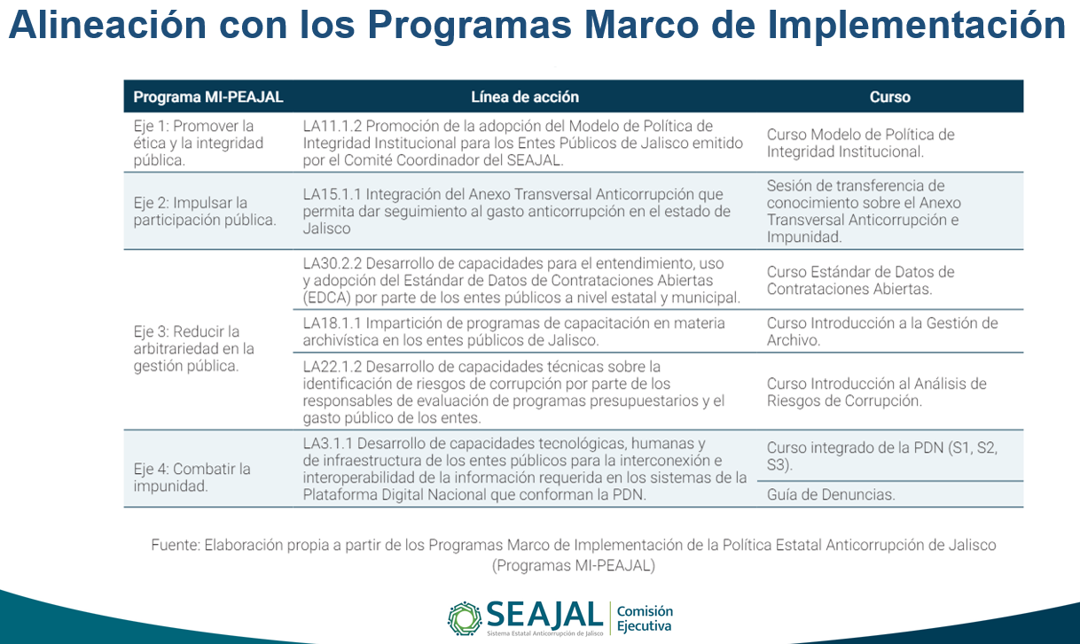

De igual forma informó cuáles son los cursos que ya se encuentran montados en la plataforma, y que se han hecho pruebas piloto; destacó que tienen un soporte para 800 usuarios y su limitante son usuarios simultáneos, pero tiene el potencial para que pueda estar a disposición de los 445 entes públicos de Jalisco. Puntualizó que se planea tener una primera edición para servidores públicos municipales, posteriormente estatales y en una segunda ronda para sociedad civil, dado que es con fines estadísticos, y que es por el manejo de la información privada o reservada.

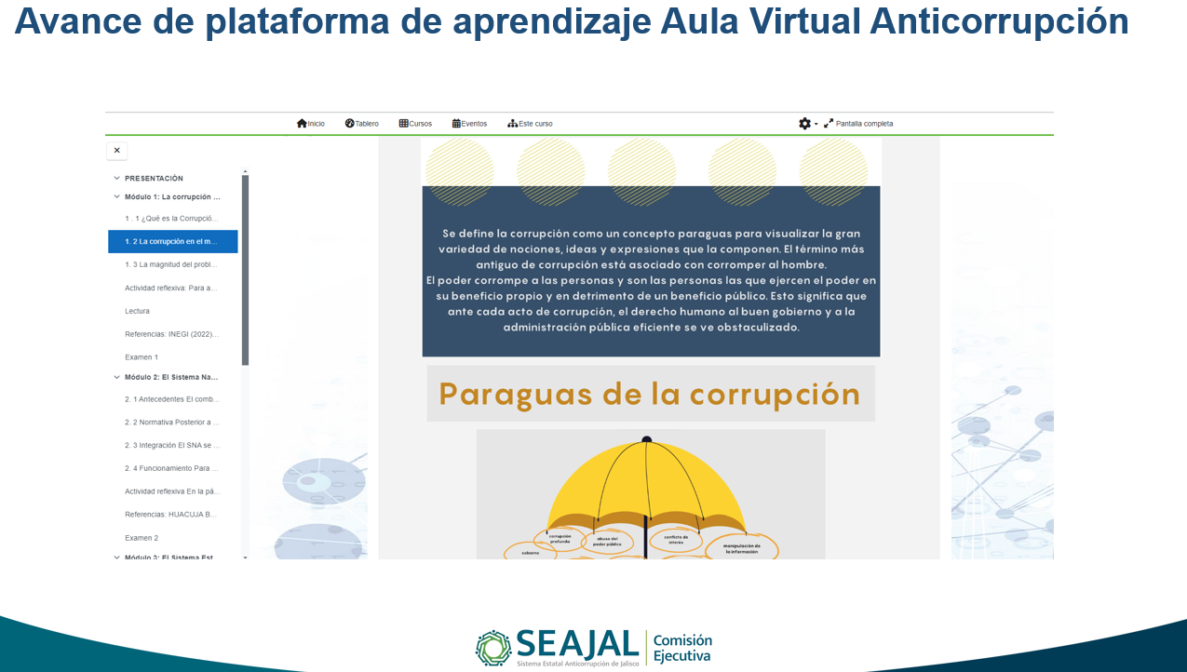

Finalmente, la Mtra. Blanca Fátima del Rosario Hernández Morales precisó que, dado que es un proyecto incremental y progresivo, se tiene pensado incorporar en la plataforma un curso sobre entrega – recepción, que esté disponible a los servidores públicos como una herramienta más para su preparación, tanto para los que salen como para los entrantes, con el ánimo de que cuenten con un contexto más amplio en el uso de las herramientas más inmediatas. Destacó que la plataforma tiene la característica de ser autogestiva, dado que tiene un manejo muy fácil, muy intuitivo, lo que reduce la necesidad de contar con elementos tecnológicos muy sofisticados para que puedan estar al alcance de los servidores públicos, desde el momento en que el usuario se registra, hasta el momento en que recibe su constancia con calificación, firma y fecha.

5.4 Compras públicas.

El Secretario Técnico mencionó que, el tema de compras públicas está en la agenda Nacional del Sistema Anticorrupción, puntualmente en la Plataforma Digital Nacional en el sistema S6, así como en el último resolutivo de la Asamblea Nacional como un plan de acción, que se ha venido nutriendo y atendiendo desde el año pasado, así como en el Programa de Trabajo y en los medios de comunicación. Destacó que hay una acción sistémica articulada, como proyecto pero vinculado a la firma por los compromisos de la integridad, como un apartado de compras públicas.

Bajo el mismo tenor, el Mtro. Erick de Jesús López Montes, Director de Prospectiva y Políticas Públicas de la SESAJ informó que recientemente, en la Asamblea Nacional del Sistema Nacional Anticorrupción, se aprobó el Plan de Acción para Fortalecer los Procesos de Compras Públicas, en el cual todas las Secretarías Ejecutivas estarán participando. Señaló que, derivado de la reunión de trabajo que se sostuvo con la Secretaría Ejecutiva del Sistema Nacional Anticorrupción, se acordó impulsar en conjunto tres acciones puntuales que se estarán coordinando desde la Dirección de Prospectiva y Políticas Públicas, con la participación de la Comisión Ejecutiva, que consta de un diagnóstico, una revisión de alertas para compras públicas y un diccionario de datos abiertos para el sistema S6 de la Plataforma Digital Nacional. Destacó que, además, se está trabajando en una propuesta para reforma a la Ley de Compras Gubernamentales, Enajenaciones y Contratación de Servicios del Estado de Jalisco y sus Municipios, como parte del Programa de Trabajo Anual del Comité Coordinador. Así mismo, destacó que se estará impulsando el tema de Estándar de Datos de Contrataciones Abiertas y se generarán materiales de difusión, así como un manual para su uso para los entes públicos en el tema de compras abiertas. De igual forma, informó que se trabajará con un mecanismo de Coordinación entre el Comité Coordinador y organizaciones empresariales dado que se podrá incidir en el tema de compras abiertas, se harán materiales de difusión de lineamientos generales y capacidades para la participación de testigos sociales e integrantes de comités de adquisiciones, o para el acompañamiento y monitoreo de los procesos gubernamentales, enajenaciones y contratación de servicios. Culminó diciendo que, de manera integral, se aborda el tema de compras públicas como una prioridad nacional y que Jalisco está trabajando en 6 actividades coordinadas desde la Dirección de Prospectiva y Políticas Públicas, dando un acompañamiento por parte de la Lic. Fernanda Huerta, con la participación de la Comisión Ejecutiva.

5.5 Seguimiento y evaluación.

En la misma sintonía del funcionamiento del Sistema Nacional Anticorrupción, el Secretario Técnico señaló que en el transcurso del año se comenzará a trabajar en los indicadores para la eventual evaluación de las políticas anticorrupción, y cedió de nueva cuenta el uso de la voz al Mtro. Erick de Jesús López Montes, por ser un tema de la Dirección de Prospectiva y Políticas Públicas. El Mtro. Erick López mencionó que, una vez que el Sistema Nacional Anticorrupción apruebe y publique sus 10 indicadores para la Política Nacional Anticorrupción, y a su vez sus 10 objetivos específicos, desde Jalisco se comenzará a valorar, analizar y ver la pertinencia de adoptar y adaptar algunos indicadores que el Sistema Nacional publique. Destacó que la idea es que, derivado de ese análisis, se valoren y se puedan adaptar al caso Jalisco para acompañar y fortalecer la iniciativa nacional, haciendo énfasis que para aquellos que no se adapten por la condición de la Política Estatal Anticorrupción de Jalisco, se generarán nuevos indicadores. Puntualizó que la idea es dar un acompañamiento dado que en el año se contará con 10 indicadores de la Política Estatal Anticorrupción de Jalisco, uno para cada objetivo específico y de manera integral también se estará trabajando en el desarrollo del sistema informático de seguimiento y evaluación de la Política Estatal Anticorrupción de Jalisco, que albergará estos 10 objetivos específicos, más los que se sumen dado que también se establecerá un seguimiento a los Programas Marco de Implementación. Las actividades se describen en la siguiente lámina:

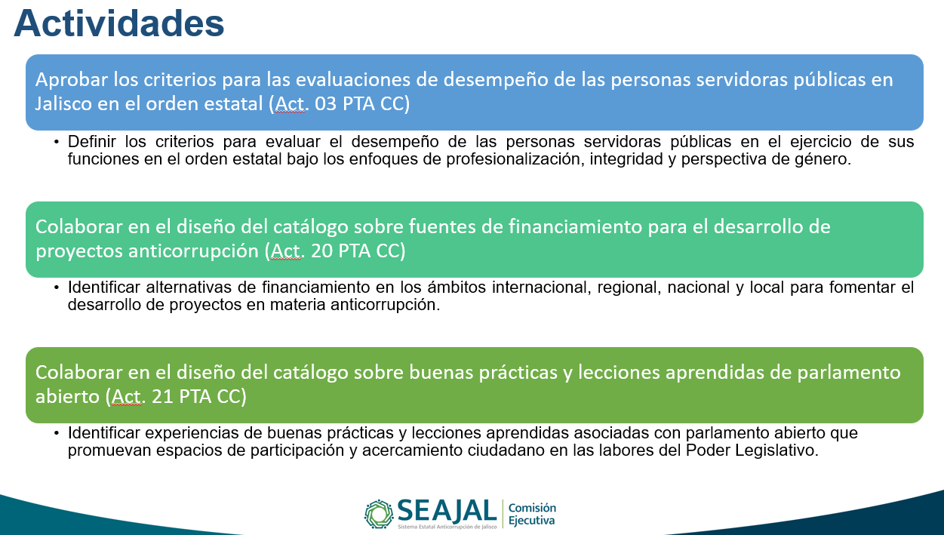

En este punto, se incorporó de manera presencial el Mtro. Pedro Vicente Viveros Reyes, integrante de la Comisión Ejecutiva quien felicitó al Secretario Técnico y a todo el equipo de trabajo de la Secretaría Ejecutiva del Sistema Estatal Anticorrupción de Jalisco y en especial a la Mtra. Blanca Fátima del Rosario Hernández Morales por su disposición, y señaló que está altamente satisfecho y que es de presumir el Aula Virtual Anticorrupción, con todo lo que ya se refirió. Destacó que se está trabajando el proyecto de entrega recepción, particularmente a los gobiernos municipales aunque no es limitativo, pero señaló que son los que tienen los menores elementos técnicos para este tipo de procesos y que la virtualidad, la sincronía y la autogestión permiten que sean muy accesibles. De igual manera informó que se estará haciendo una invitación a las personas que resulten favorecidas en las urnas de los municipios y a su personal, para presentarles esta herramienta que la Secretaría Ejecutiva, y de manera colateral el Comité de Participación Social, pondrán a disposición de todos ellos y del equipo de los gobiernos que salen, como una herramienta para hacer más accesible un proceso que siempre es complejo y que puede causar alguna posible diferencia entre quienes salen y quienes entran, sobre todo por las consecuencias administrativas y jurídicas. Reiteró el agradecimiento al equipo y felicitó la herramienta como una de las mejores a nivel nacional.
Por su parte, el Secretario Técnico mencionó que en la tercera semana de mayo se hará un evento, para dar a conocer de manera formal y pública la herramienta del Aula Virtual Anticorrupción (AVA).
En este sentido la Mtra. Mónica Lizeth Ruíz Preciado, integrante de la Comisión Ejecutiva felicitó al equipo de la Secretaría Ejecutiva por el Aula Virtual Anticorrupción, y sugirió que también se tome en cuenta a los servidores públicos de los Organismos Constitucionales Autónomos para que en la invitación también se sumen ellos.
En el uso de la voz el Mtro. Miguel Ángel Hernández Velázquez, Integrante de la Comisión Ejecutiva, se sumó a las felicitaciones hechas por parte de los integrantes que le antecedieron en el uso de la voz, y sobre todo agradeció que siempre se sume al Comité de Participación Social en los trabajos, señaló que le gustaría sumarse al proyecto de incidencia estrategia de la agenda anticorrupción, particularmente en el tema de la instalación de los Sistemas Municipales Anticorrupción, en donde coadyuva en conjunto con la Mtra. Neyra Godoy Rodríguez. Destacó que respecto al tema de compras públicas le gustaría sumarse, dado que al interior del Comité de Participación Social quien tiene el acercamiento con las Cámaras Empresariales es el propio Mtro. Miguel Ángel Hernández Velázquez, dado que el sector empresarial forma parte de todos los Comités de Adquisiciones, por tanto, precisó que se podrá hacer una buena alianza en el tema de compras públicas. Por otro lado, hizo una recomendación para el proyecto de la Plataforma Digital Nacional en el tema de declaraciones patrimoniales, para ver de qué forma se le brinda acompañamiento a otros municipios para que en su momento puedan sumarse a este sistema, en virtud de que al llegar los nuevos presidentes municipales pueda ser una oportunidad de llegar y retomar el proyecto, para incidir en las declaraciones patrimoniales de manera electrónica, toda vez que algunos municipios todavía las entregan y elaboran a mano.
Por su parte la Mtra. Neyra Godoy Rodríguez, integrante de la Comisión Ejecutiva, agradeció y se sumó a los reconocimientos expresados y celebró la pertinencia con la cual se elabora una oferta atractiva que pueda generar insumos valiosos a los municipios para que desde el primer día, o incluso antes de tomar posesión, sean las primeras tareas que tendrán que iniciar para la plena adopción de las acciones anticorrupción en el ámbito municipal.
Finalmente y para cerrar el punto el Secretario Técnico mencionó que se estarán trabajando los documentos y se estará informando continuamente por parte de los responsables los avances respectivos.

- Presentación y, en su caso, aprobación de modificación al Calendario de Sesiones 2024 de la Comisión Ejecutiva.

Respecto al sexto punto del Orden del día, el Secretario Técnico propuso cambiar la fecha que se tenía prevista para llevar a cabo la tercera sesión ordinaria de la Comisión Ejecutiva, programada para el día jueves 27 de junio, y cambiarla al día jueves 06 de junio, en razón de que el Comité Coordinador del Sistema Estatal Anticorrupción de Jalisco tiene programado sesionar el día 20 de junio, a fin de darle vida y sentido a que la Comisión Ejecutiva sea preparadora y revisora de información que se presenta al Comité Coordinador. Al no haber comentarios al respecto, el Secretario Técnico procedió a dar lectura al siguiente acuerdo:

A.CE.2024.6

Se aprueba la modificación del Calendario de Sesiones 2024 de la Comisión Ejecutiva, únicamente en lo que ve a la tercera sesión ordinaria, programada para el jueves 27 de junio, misma que se llevará a cabo el jueves 06 de junio.

Acto seguido, el Secretario Técnico registró el sentido del voto, de manera nominal:

- Mtro. Pedro Vicente Viveros Reyes, a favor.
- Mtra. Neyra Josefa Godoy Rodríguez, a favor.
- Mtro. Miguel Ángel Hernández Velázquez, a favor.
- Mtra. Mónica Lizeth Ruíz Preciado, a favor.
- Mtro. Gilberto Tinajero Díaz, a favor.

En consecuencia, quienes integran la Comisión Ejecutiva aprobaron por unanimidad, en votación nominal, el acuerdo A.CE.2024.6.

- Asuntos Generales.

Con relación al séptimo punto del orden del día el Secretario Técnico consultó a quienes integran la Comisión Ejecutiva si tenían algún asunto general que tratar. Al no tener ningún asunto que tratar, prosiguió con el siguiente punto del orden del día.

- Acuerdos.

La Comisión Ejecutiva en su Segunda Sesión Ordinaria de 2024 llegó los siguientes acuerdos:

A.CE.2024.4
Se aprueba el Orden del Día de la Sesión Ordinaria de fecha 25 de abril del año 2024.

A.CE.2024.5
Se aprueba el Acta de la Sesión Ordinaria celebrada el 15 de febrero de 2024.

A.CE.2024.6
Se aprueba la modificación del Calendario de Sesiones 2024 de la Comisión Ejecutiva, únicamente en lo que ve a la tercera sesión ordinaria, programada para el jueves 27 de junio, misma que se llevará a cabo el jueves 06 de junio.

- Clausura de la Sesión.

Agotados los puntos del orden del día y no habiendo más asuntos que tratar, el Secretario Técnico dio por clausurada la Segunda Sesión Ordinaria de la Comisión Ejecutiva de la Secretaría Ejecutiva del Sistema Estatal Anticorrupción de Jalisco, siendo las 10:59 horas del día jueves 25 de abril de 2024.

Comisión Ejecutiva de la Secretaría Ejecutiva del Sistema Estatal Anticorrupción de Jalisco

Gilberto Tinajero Díaz
Secretario Técnico de la Secretaría Ejecutiva
del Sistema Estatal Anticorrupción de Jalisco

Pedro Vicente Viveros Reyes  Integrante del Comité de Participación Social |  | Neyra Josefa Godoy Rodríguez  Integrante del Comité de Participación Social

Miguel Ángel Hernández Velázquez  Integrante del Comité de Participación Social |  | Mónica Lizeth Ruíz Preciado Integrante del Comité de Participación Social

La presente hoja de firmas corresponde al Acta de la Segunda Sesión Ordinaria de la Comisión Ejecutiva de la Secretaría Ejecutiva del Sistema Estatal Anticorrupción de Jalisco, celebrada el jueves 25 de abril de 2024, que obra en 14 fojas, incluyendo la presente.

